BMA环境试验箱

控制系统

软件说明书

**BMA环境试验箱控制系统**

**软件说明书**



当需要产品支持时，请联系

北京中科泛华测控技术有限公司

地址：北京市海淀区中关村东路18号 财智国际大厦A座9层

邮编：100083

电话：(010)82600055

传真：(010)62628056

网址：<www.pansino.com.cn>

改版记录单

|  |  |  |  |  |  |
| --- | --- | --- | --- | --- | --- |
| 改版号 | 改版日期 | 改版人 | 改版号 | 改版日期 | 改版人 |
|  |  |  |  |  |  |
|  |  |  |  |  |  |
|  |  |  |  |  |  |
|  |  |  |  |  |  |
|  |  |  |  |  |  |
|  |  |  |  |  |  |
|  |  |  |  |  |  |
|  |  |  |  |  |  |
|  |  |  |  |  |  |
|  |  |  |  |  |  |
|  |  |  |  |  |  |
|  |  |  |  |  |  |
|  |  |  |  |  |  |
|  |  |  |  |  |  |
|  |  |  |  |  |  |
|  |  |  |  |  |  |
|  |  |  |  |  |  |
|  |  |  |  |  |  |
|  |  |  |  |  |  |
|  |  |  |  |  |  |

**目录**

第一章 运行环境以及安装 5

运行环境 5

安装流程 6

第二章 运行软件系统 7

菜单及工具栏说明 8

人机界面说明 9

第三章 系统功能 10

第一节 权限管理 11

第二节 初始通信设置 11

第三节 单点控制 11

第四节 Profile编辑与控制 11

第四章 测试 12

第一节 项目一测试 13

第二节 项目二测试 14

第三节 项目三测试 15

第五章 系统自测 16

名词解释 17

索引 18

# 运行环境以及安装

### 运行环境

软件运行环境为：

当前软件版本1.0支持的控制器型号有：



查看软件版本的方法：

进入程序主界面，帮助（H）>>关于(A)，弹出当前软件版本信息：

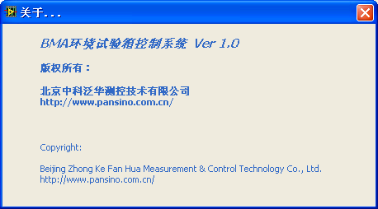

软件版本

### 安装流程

1. 确保操作系统满足要求，确保计算机具备能使用的串口。
2. *以下是安装步骤*

运行setup.exe

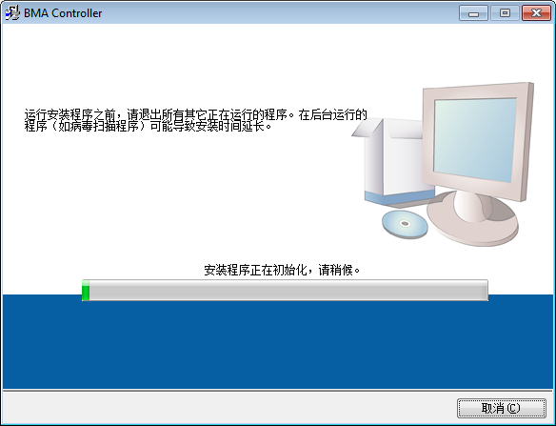

选择安装路径

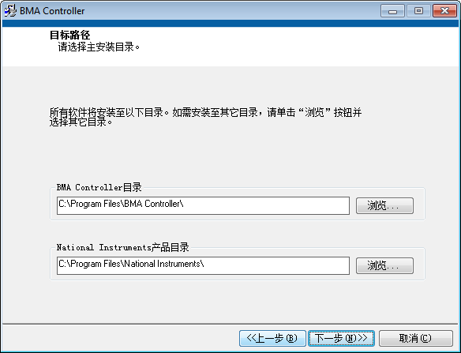

是否接受许可协议

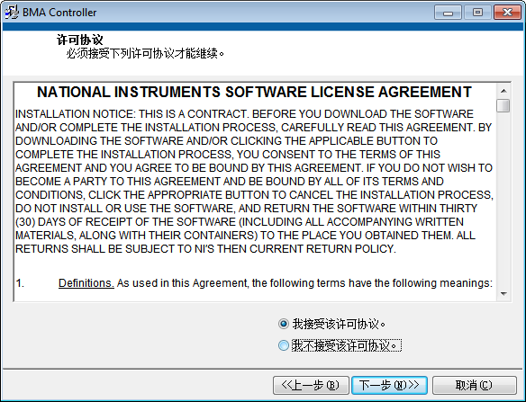

开始安装

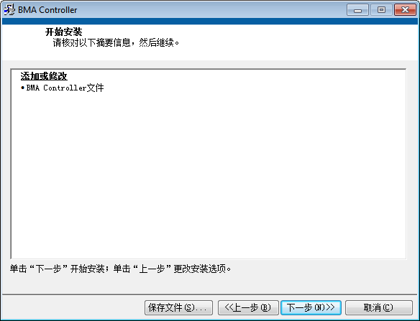

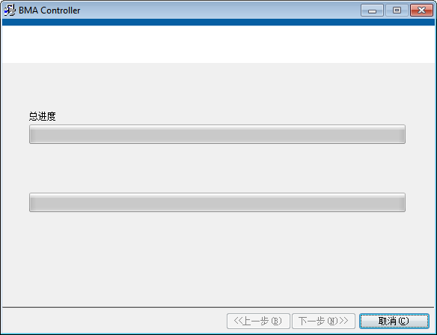

完成

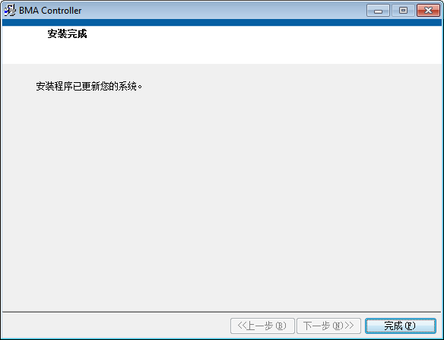

# 运行软件系统

双击Computer.icoBMA Controller.exe图标，将进行用户权限的认定，弹出登陆对话框，如图2-1所示：

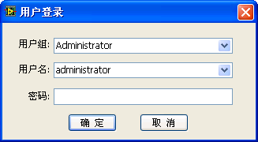

图2- 1

输入密码后，点击确定进入系统。注意：初始密码为空。如果密码错误，系统将自动退出。以Administrator的身份登录进入系统后。界面如下图所示（其它用户界面相同，但部分功能禁用）：

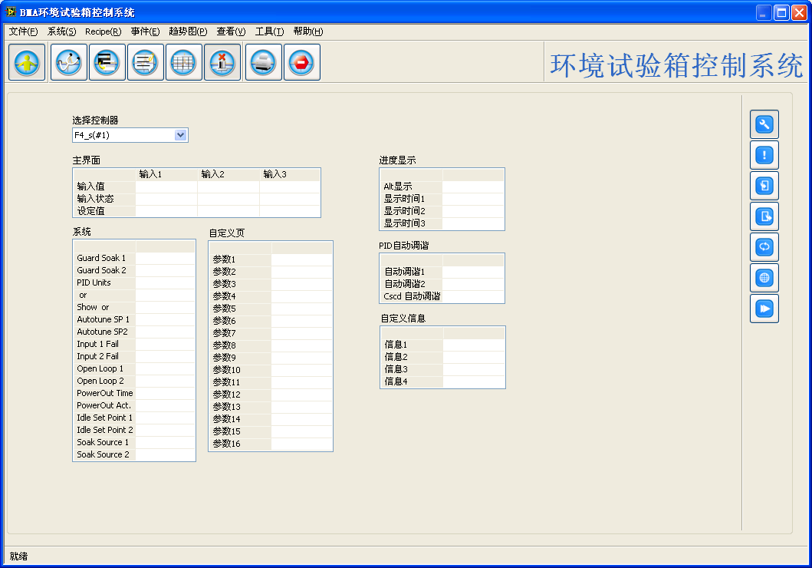

工具栏

菜单栏

图2- 2

### 菜单及工具栏说明

系统菜单栏如下：



图2- 3

“文件(F)”菜单下：

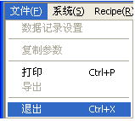

图2- 4

文件菜单下，当前软件版本仅支持“打印”以及“退出”菜单的响应。

当点击打印时，将打印当前正在运行的程序界面。点击“退出”菜单，将退出该系统。

“系统(S)”菜单下：

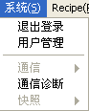

图2- 5

系统菜单下，当前软件版本支持“退出登录”“用户管理”“通信诊断”。选中“退出登录”系统使用权限将降级为最低级别。选中“用户管理”菜单将弹出用户管理对话框，如下图所示。

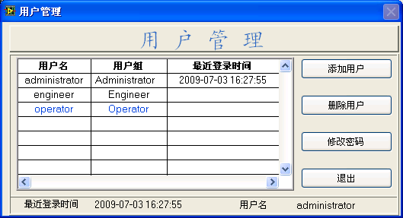

图2- 6

用户管理对话框中，可以进行添加用户以及删除用户的操作。该管理权限仅Administrator拥有。

选中“通信诊断”，主程序将处于通信诊断界面。如下图2-7所示：(*该功能暂无)

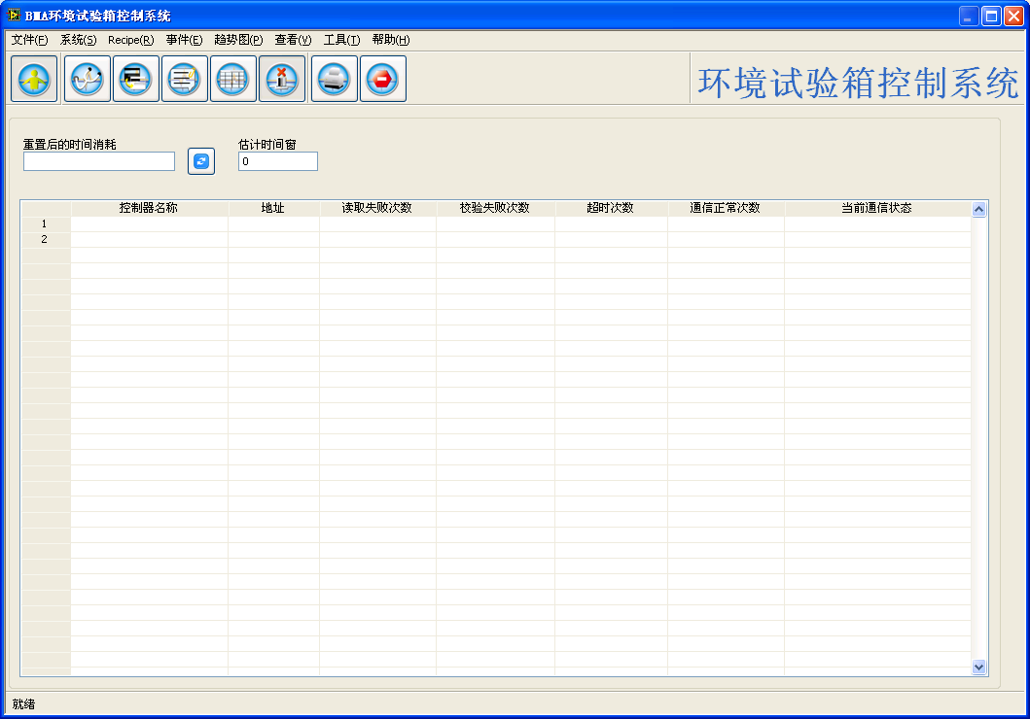

图2- 7

可对当前通信状况进行诊断。

“Recipe(R)”菜单下：

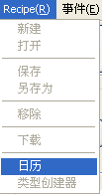

图2- 8

当前版本软件仅允许对“日历”进行查看。选中“日历”后，主界面处于控制控制器日历状态。如下图2-9所示：(*该功能暂无)

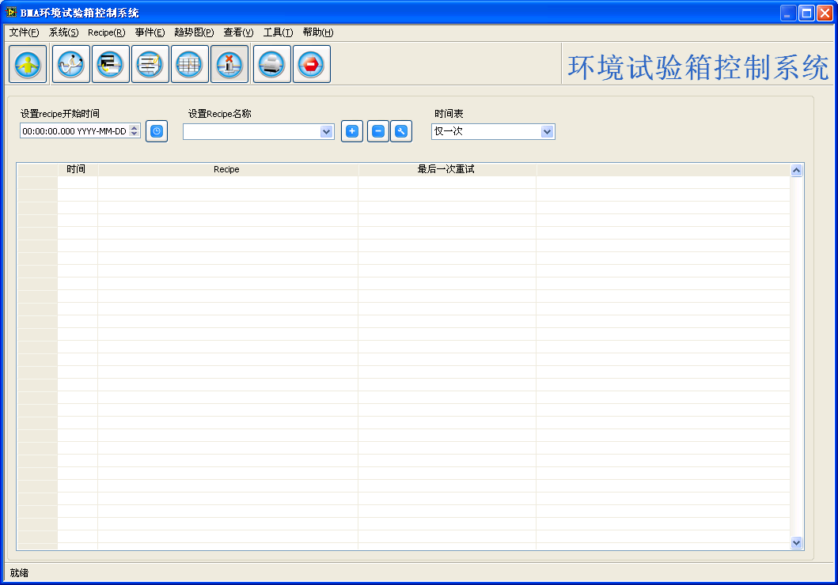

图2- 9

“事件(E)”菜单下：

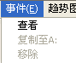

图2- 10

当前软件版本仅支持“查看”已经发生过的事件。

“趋势图(P)”菜单下



图2- 11

当选择“曲线图”时，将弹出当前控制器运行的实时曲线。系统主界面如下：(*该功能暂无)

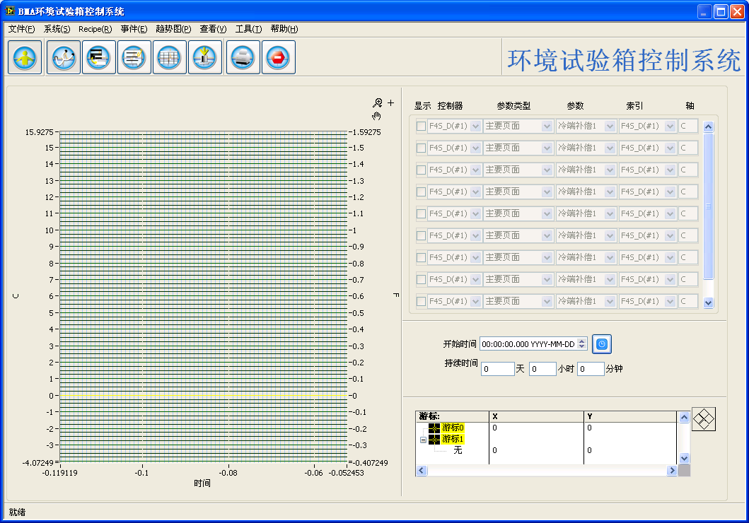

图2- 12

当选择“导出曲线图数据”时，当前曲线图将以图片格式存到本地计算机中。(*该功能暂无)

“查看”菜单下：



图2- 13

可对当前系统出现的“警告”进行查看，也可选择“F4控制界面”进入单点设置界面，如下图所示：

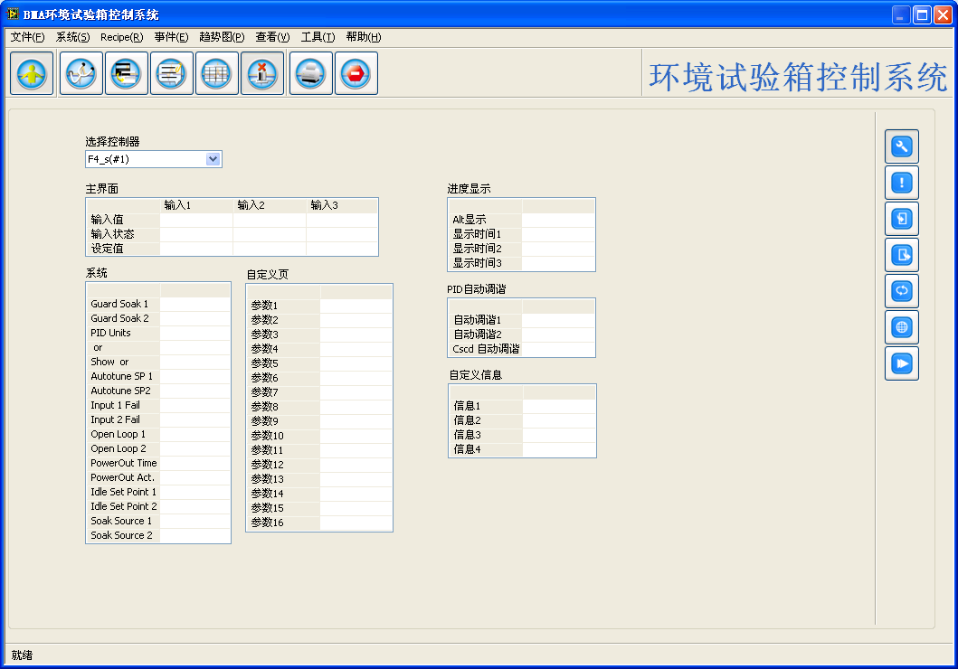

图2- 14

“工具(T)”菜单下：

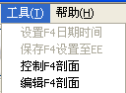

图2- 15

当前软件版本支持“控制F4剖面”以及“编辑F4剖面”。当点击“控制F4剖面”时，弹出如下对话框。

当选择“编辑F4剖面”时，将弹出F4 Profile编辑界面。

“帮助(H)”菜单下：



图2- 16

提供关于当前软件版本信息。

工具栏说明：



图2- 17

用户登录：点击可以进入用户登录流程，弹出用户登录对话框。

通信诊断：点击进入通信诊断界面，与菜单项中“系统(S)”>>“通信诊断”功能相同。

设置Recipe信息：点击进入Recipe设置界面，与菜单项中“Recipe(R)”>>日历功能相同。

查看事件记录：点击进入事件查看界面，与菜单项中“事件(E)”>>查看功能相同。

查看趋势图：点击进入趋势图查看界面，与菜单项中“趋势图(P)”>>曲线图功能相同。

控制F4数据交换：进入控制F4数据交换界面，与菜单项中“查看(V)”>>F4控制界面功能相同。

打印当前页面：将当前系统所处界面打印出来，与菜单项中“文件(F)”>>打印功能相同。

退出系统：退出当前系统，与菜单项中“文件(F)”>>退出功能相同。

### 人机界面说明

*主程序运行界面功能：有一些这个版本还没完成的功能。*

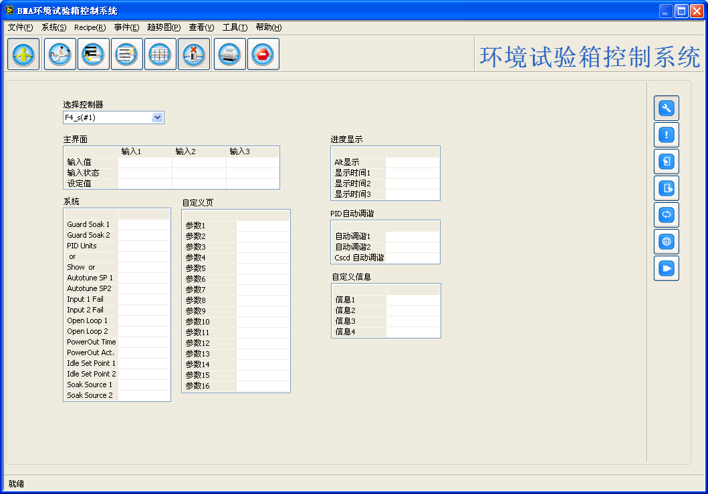

单点设置通信界面

选择通信目标

子功能按钮

菜单栏

工具栏

# 系统功能

BMA环境试验箱控制系统是用来进行环境试验箱温度控制的软件，主要与不同型号的环境试验箱控制器进行通讯，可进行试验箱温度、湿度控制。支持环境试验箱温度曲线下载。

在使用软件进行通信前，应初始化通信，使用BMA Scan.exe进行通信检测。检测到端口之后，可点击Computer.icoBMA Controller.exe进入系统。进入系统后，需要进行权限认定。

该软件分为不同的用户群体：Administrator；Engineer；Operator。对应不同的软件应用权限。

具体功能如下见下文。

### 权限管理

当以管理员身份进入系统后，点击菜单系统(S)>>用户管理，弹出如下对话框，可进行各种级别的用户名以及用户密码管理。

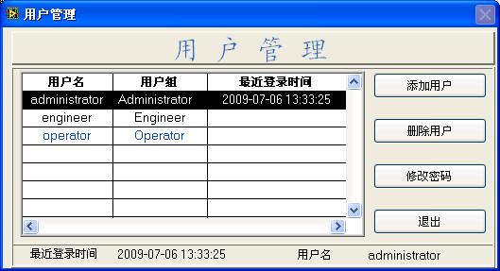

图3- 1

### 初始通信设置

初始通信程序为单独应用程序。为BMA Scan.exe，可对当前连接到计算机上的控制器自动搜索，也可以在已知端口号以及设备的情况下进行手动搜索。

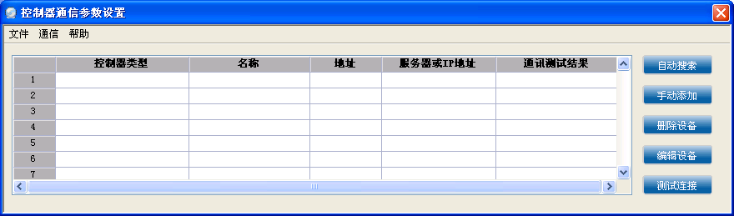

图3- 2

当使用自动搜索时，有如下参数需要配置：

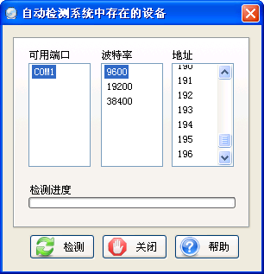

图3- 3

从可用端口中选择连接到控制器的端口名称，选择通信波特率以及控制器地址，点击检测，如果检测到该控制器存在，后续系统将使用已检测到的控制器型号。

使用手动添加控制器时，需要选择明确的控制器类型，目前版本软件仅支持F4S/D，以及Synergy。控制器名称将通过控制器类型以及控制器地址进行自动命名。需要手动输入服务器名称以及IP地址。另外端口、波特率以及地址配置与自动检测配置过程相同。

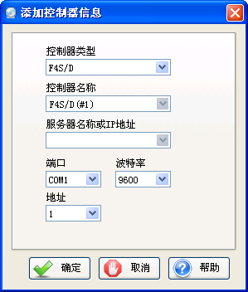

图3- 4

可对已经编辑好的设备进行删除、编辑以及通信测试操作。

### 单点控制

在单点通信设置界面中，双击列表框中的单元格，可进入每一个点的通信子界面。

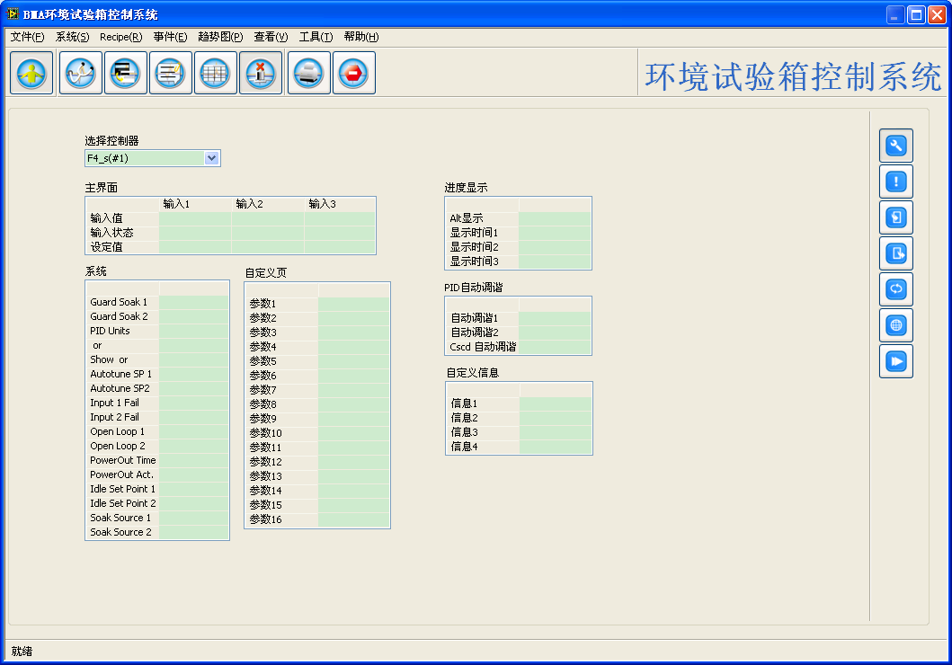

子功能按钮

单点设置通信界面

子功能按钮包括操作,报警信息,输入,输出,PID设置,嵌套设置,当前步骤设置。

点击“操作”按钮进入操作查看状态，

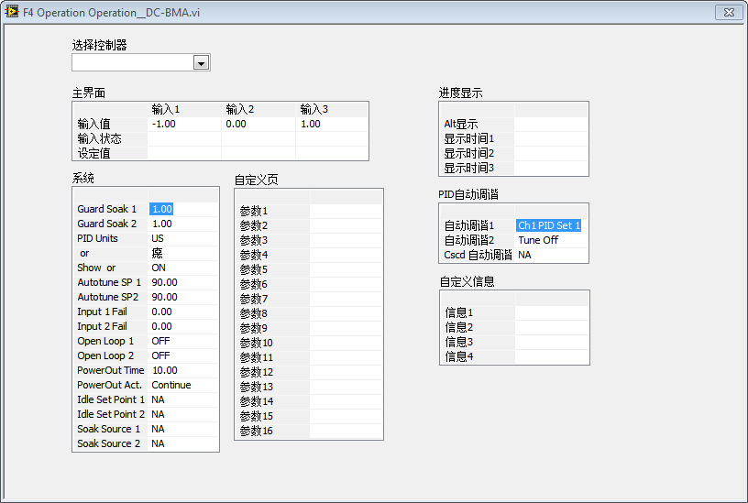

双击系统界面可以调出对应的配置界面.

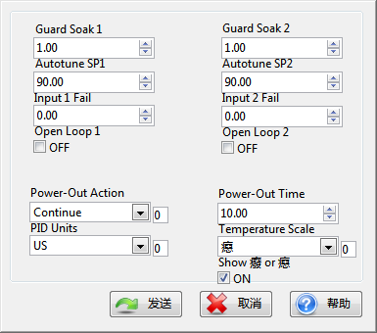

点击“报警信息”按钮进入报警信息设置/查看状态，

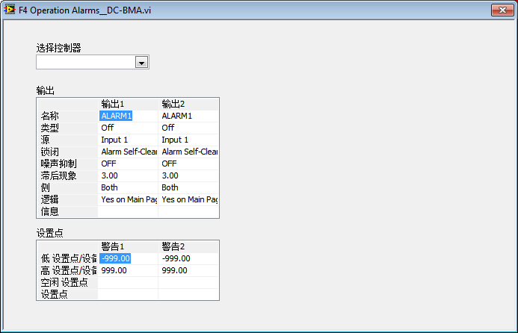

点击“输入”按钮进入输入参数设置/查看状态，

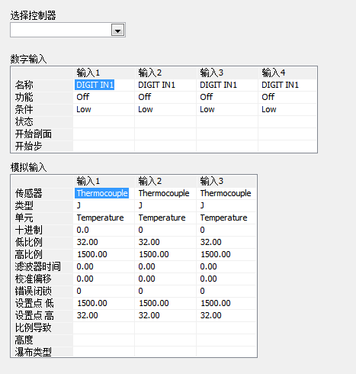

点击“输出”按钮进入输出参数设置/查看状态，

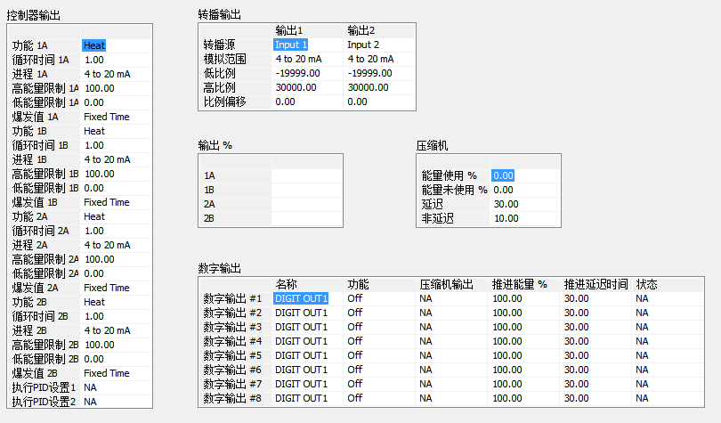

点击“PID设置”按钮进入PID设置/查看状态，

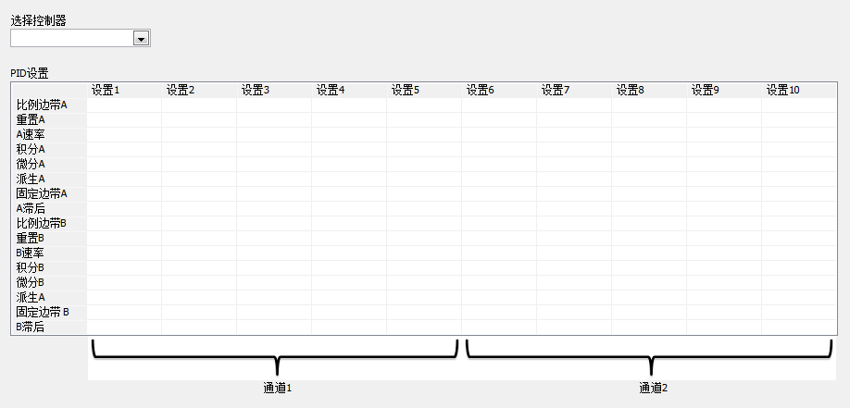

点击“层叠设置”按钮进入层叠设置/查看状态，

点击“当前步骤”按钮进入当前步骤查看状态，

### Profile编辑与控制

主程序中，点击菜单工具(T)>>编辑F4控制器剖面，弹出Profile编辑器。如下图所示。可进行重新创建一个Profile并下载，也可使用已有的Profile文件。

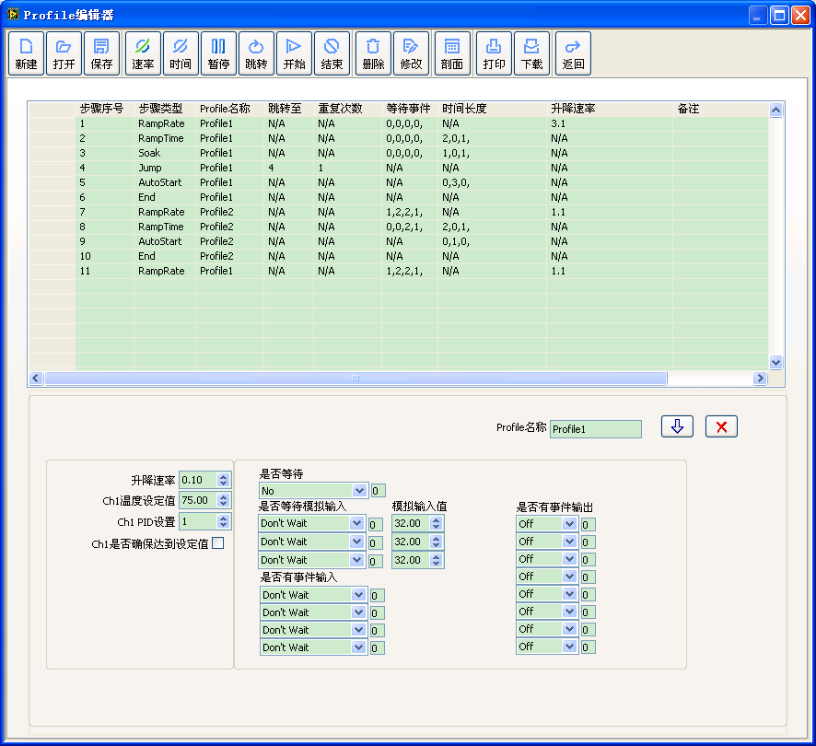

功能性按钮

已编辑的步骤

编辑界面

图3- 5

功能性按钮包括：新建、打开、保存；速率、时间、暂停、跳转、开始、结束；删除、修改；剖面；打印、下载；返回。

点击新建，可新建一个Profile文件。点击打开，可打开一个已经编辑好的Profile文件。点击保存，可保存当前正在进行编辑的Profile。

“速率、时间、暂停、跳转、开始、结束”分别对应于添加Ramp Rate(sulv )步骤，添加Ramp时间步骤，添加Soak（暂停）步骤，添加Jump（跳转）步骤，添加Start（开始）步骤，添加End（结束）步骤。

当点击“速率”按钮时，编辑界面如下：

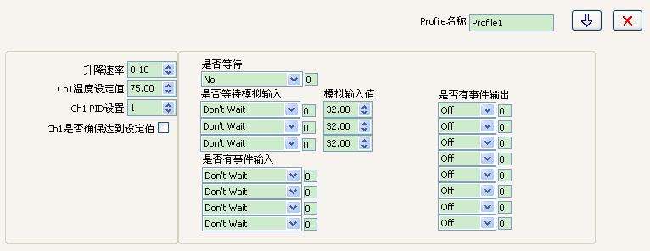

图3- 6

规定Profile名称后，编辑的将是当前的profile的该类型步骤。升降速率为：可通过设定Ch1温度设定值来确定环境试验箱中要达到的温度值；Ch1 PID设置内容为当前选择的是何种PID算法；可通过使能Ch1是否确保达到设定值来保证达到Ch1所设置的温度。

事件设置的意义为：当系统打开或关闭某个开关或者测量某逻辑信号符合要求后能执行特定的操作。

当点击“时间”按钮时，编辑的将是Ramp时间步骤。编辑界面如下：

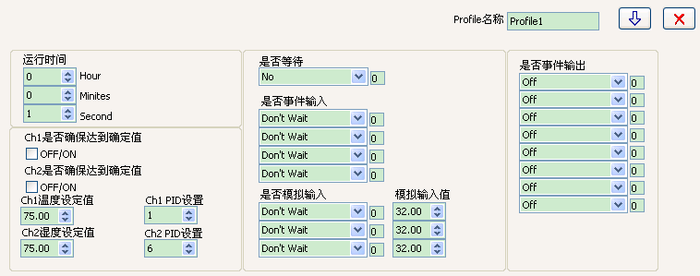

图3- 7

其中运行时间为Ramp步骤将运行的时间长度。可通过设定Ch1温度设定值来确定环境试验箱中要达到的温度值，可通过使能Ch1是否确保达到设定值来保证达到Ch1所设置的温度，可通过选择Ch1 PID设置来确定当前通道使用哪种PID算法。Ch2设置于Ch1相同。

事件设置的意义为：

当点击“暂停”按钮时，编辑界面如下：

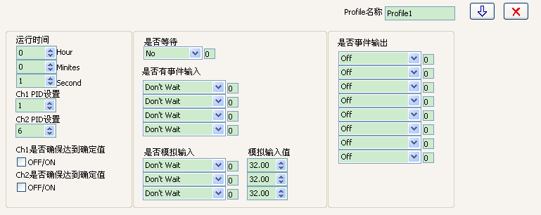

图3- 8

其中运行时间为暂停时间长度，通过确定Ch1 PID设置以及Ch2 PID设置来选择当前暂停所使用的算法。同样通过使能Ch1是否确保达到确定值来确保设定的Ch1达到确定值。

事件的意义为：

点击“跳转”按钮时，编辑界面如下：

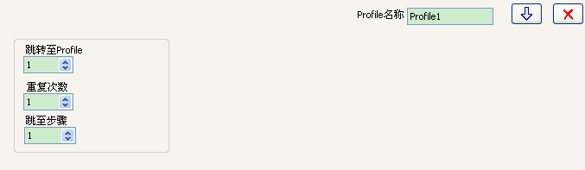

图3- 9

可通过设定跳转至哪一条Profile曲线来进行不同的Profile的步骤之间的跳转，通过设定重复次数以及步骤来确定跳转到哪一个步骤以及重复多少次。

当点击“开始”时，编辑界面如下：

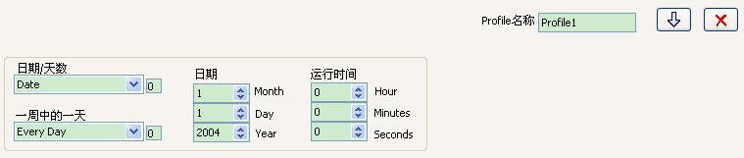

图3- 10

其中通过设定日期/天数来确定自动开始的日期，

当点击“结束”时，编辑界面如下：

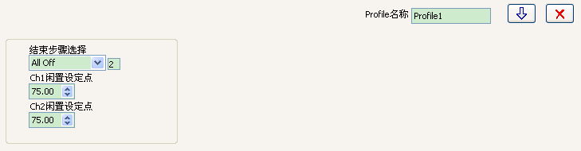

图3- 11

其中可选择结束时的结束方式：可选择是仅仅暂停，控制器断开，控制器断开并停止控制器中运行的程序，或者仅仅处于Idle状态。

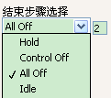

图3- 12

当点击“删除”按钮时，将删除当前在列表中选中的步骤。点击“修改”步骤时，将编辑当前选中的步骤，或者通过双击当前列表中的步骤即可进入该步骤的编辑界面。

当点击“剖面”按钮时，如图3-13，可得到已经编辑好的剖面文件的波形图。横坐标是以步骤为单位，纵坐标为温度或者相对湿度为单位。

当点击“打印”按钮时，将打印当前编辑好的Profile文件，类型为文本显示。

当点击“下载”按钮时，将下载当前已经编辑好的Profile文件至控制器中，当前版本软件并不支持自检测Profile文件是否合格，所以在下载之前，请确保Profile文件符合逻辑。

当点击“返回”按钮时，将返回至主界面。

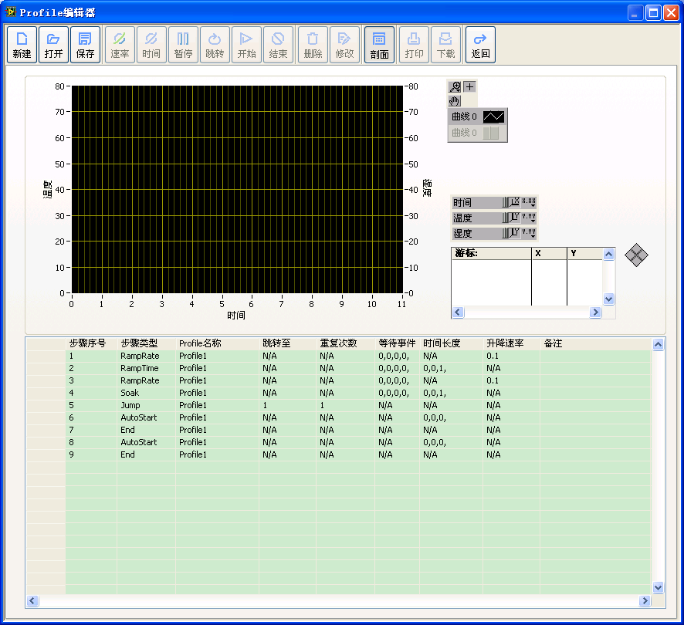

图3- 13

# 测试

### 项目一测试

界面测试:程序界面经测试均正常响应用户操作,未开发功能已经屏蔽

### 项目二测试

通讯配置程序测试: 程序进入后初始化时间需要2~3秒在这之前串口列表还没有获得.

### 项目三测试

参数配置测试: 参数配置有时汇报通讯失败,无法从控制器内读取信息,需要退出程序重试.

# 名词解释

# 索引